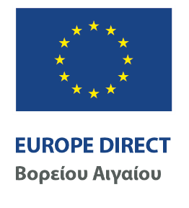
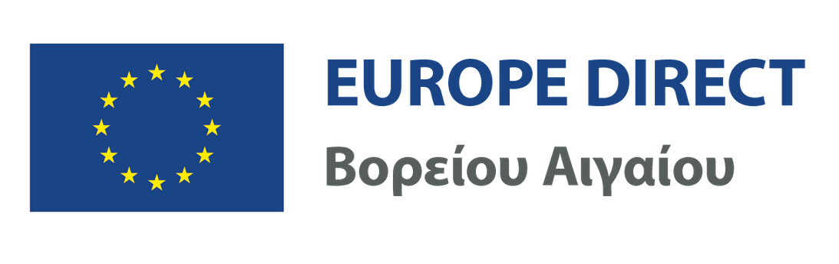


ΔΕΛΤΙΟ ΤΥΠΟΥ

Το Europe Direct Βορείου Αιγαίου,
και η Περιφέρεια Βορείου Αιγαίου
με αφορμή την Ημέρα της Ευρώπης 2023,

διοργανώνουν
υπό την αιγίδα της Γενικής Γραμματείας Αιγαίου και Νησιωτικής Πολιτικής

Ημερίδα με θέμα:

«9^{η} Μαΐου: η ιστορία, μία διαρκής πρόκληση για το Μέλλον της Ευρώπης»

Η εκδήλωση θα πραγματοποιηθεί την

Παρασκευή 5 Μαΐου 2023
και ώρα 18:00
στην Αίθουσα Εκδηλώσεων
της Γ. Γ. Αιγαίου και Νησιωτικής Πολιτικής
(Μικράς Ασίας 2)

Την εκδήλωση θα χαιρετίσει ο Περιφερειάρχης Βορείου Αιγαίου, κος Κώστας Μουτζούρης.

Στη συζήτηση θα συμμετέχουν διακεκριμένοι ομιλητές από την Ελλάδα και το εξωτερικό:

Michel Mangenot, Καθ. Πολιτικών Επιστημών, Πανεπιστήμιο Paris 8
Αλέκος Κρητικός, πρ. ανώτερο στέλεχος της Ευρωπαϊκής Επιτροπής, πρ. Γεν. Γραμματέας, Υπουργείο Εσωτερικών
Γιάννης Κουτσομύτης, Αρθρογράφος-Αναλυτής για Ευρωπαϊκά Θέματα
Παναγιώτης Γρηγορίου, Καθ. Ευρωπαϊκών Θεσμών Παν/μίου Αιγαίου, Επικεφαλής Europe Direct Βορείου Αιγαίου

Συντονιστής: Αντώνης Καϊλής, πρ. στέλεχος Ευρωπαϊκού Κοινοβουλίου

Διοργάνωση: Υπό την αιγίδα:
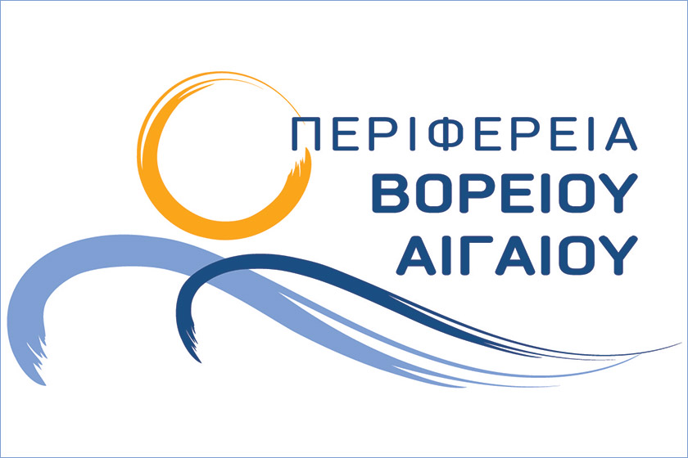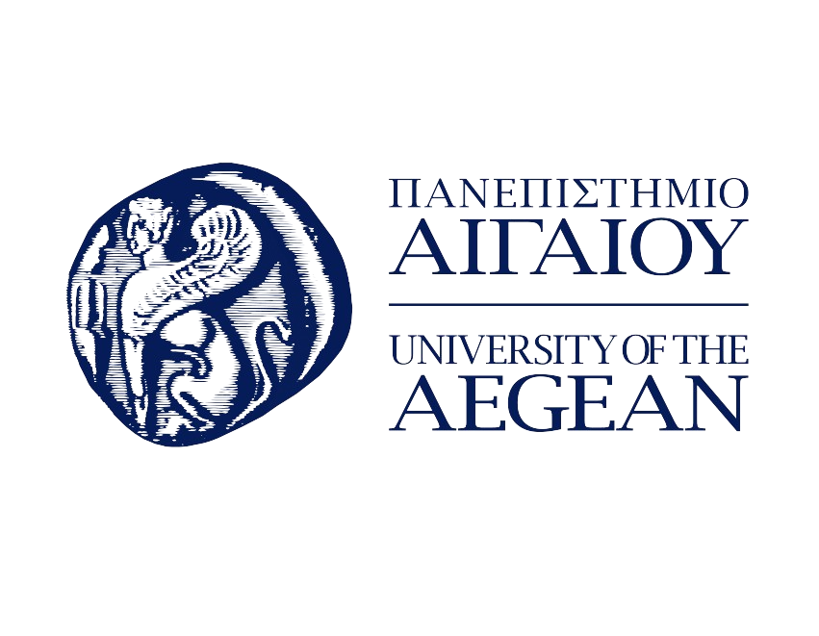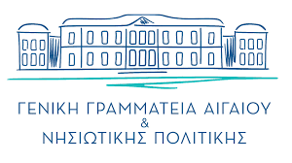

Europe Direct Βορείου Αιγαίου
Πανεπιστήμιο Αιγαίου, Λόφος Πανεπιστημίου Κτήριο Περιβάλλοντος, Γραφείο 1Α
Μυτιλήνη Τηλ. Επικοινωνίας: 22510 36521-22-12 email : europedirect@soc.aegean.gr

